Thứ Ba ngày 17 tháng 9 năm 2024
MÔN TOÁN

Bài 4. PHÂN SỐ THẬP PHÂN (2 TIẾT - TIẾT 2)
I.YÊU CẦU CẦN ĐẠT
-HS nhận biết phân số thập phân và viết được một số phân số thập phân dưới dạng hỗn số.
-Vận dụng để giải quyết vấn đề đơn giản liên quan đến việc viết các số đo dưới dạng hỗn số.
-HS có cơ hội phát triển các năng lực tư duy và lập luận toán học, giao tiếp toán học, giải quyết vấn đề toán học và các phẩm chất chăm chỉ, trung thực, trách nhiệm.
II.ĐỒ DÙNG DẠY HỌC
1.GV: Các hình vẽ dùng cho phần Khởi động, bài Thực hành 2, bài Luyện tập 5; thẻ từ dùng cho bài Luyện tập 3 (nếu cần).
2.HS: SGK , VBTT
III.CÁC HOẠT ĐỘNG DẠY HỌC CHỦ YẾU
HOẠT ĐỘNG GV | HOẠT ĐỘNG HS
1.Hoạt động Mở đầu
– GV có thể tổ chức cho HS chơi “Ai nhanh hơn?”.  GV nêu các phân số cho HS chọn các cặp phân số bằng nhau (một trong hai phân số đó là phân số thập phân).  Ví dụ: Tìm các cặp phân số bằng nhau:  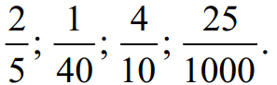  (GV cũng có thể cho một em HS điều khiển cho cả lớp chơi.) | HS viết vào bảng con.  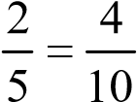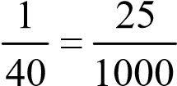
2.Hoạt động Luyện tập, thực hành
Luyện tập  Bài 1:  -Hỏi nhanh đáp gọn ôn lại phân số thập phân có mẫu số là bao nhiêu?  GV giúp HS nhận biết cách viết phân số thành một phân số thập phân, ta làm gì?  -Sửa bài, GV khuyến khích nhiều nhóm trình bày. | -HS (nhóm đôi) tìm hiểu bài, nhận biết:  +Yêu cầu của bài: Viết phân số thành phân số thập phân.  +Viết thế nào? (Tìm hiểu mẫu.)  10, 100, 1 000, …  Lấy 10, 100, hay 1 000 chia cho mẫu số để tìm số lần. Nếu chia hết, ta lấy số đó nhân với cả tử và mẫu số của phân số để tìm được phân số thập phân bằng với phân số đó. Nếu chia có dư thì phân số đó không thể viết thành phân số thập phân được.  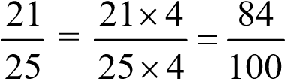 (vì 25 × 4 = 100).  -HS thực hiện cá nhân, rồi chia sẻ với bạn.  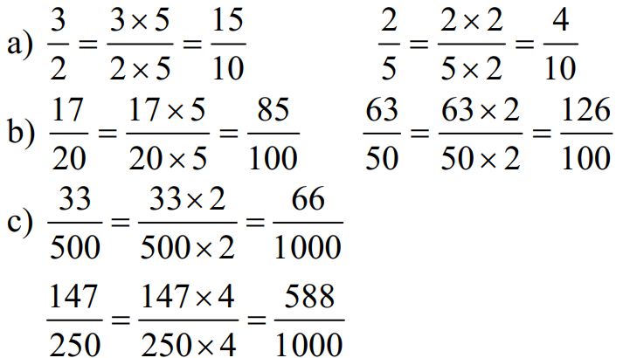  -HS nhiều nhóm trình bày.
Bài 2:  – GV giúp HS quan sát mẫu Rút ra cách làm.  - Yêu cầu của bài là gì?  - Tìm thế nào?  – Khi sửa bài, khuyến khích HS giải thích cách làm. | -HS nhóm đôi tìm hiểu bài.  Viết phân số thập phân ở dạng hỗn số.  Chia tử số cho mẫu số, phần nguyên là thương, phần phân số có tử số là số dư và mẫu số là số chia.  - HS làm bài cá nhân.  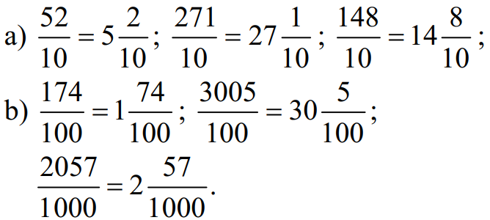  HS giải thích cách làm.  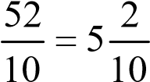  Ví dụ: a) vì 52 : 10 = 5 (dư 2).
Bài 3:  Sửa bài, GV có thể cho HS thi đua tiếp sức: gắn (hoặc nối) các thẻ có phân số thập phân và hỗn số bằng nhau, khuyến khích HS giải thích cách làm. | HS thực hiện nhóm đôi.  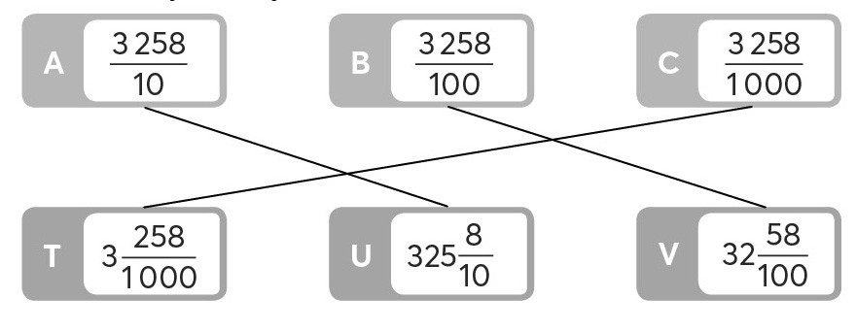  HS giải thích cách làm.  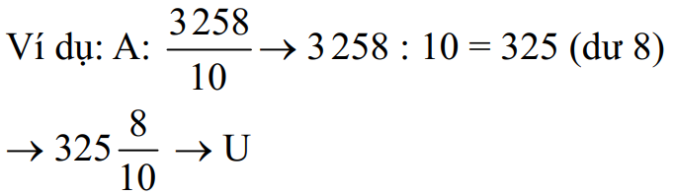
3.Hoạt động Vận dụng – Trải nghiệm
- Mục tiêu:
+ Vận dụng kiến thức đã học vào thực tiễn.
- Cách tiến hành:
Bài 4:  - GV giúp HS tìm hiểu mẫu.  + Muốn đổi 612 dm sang mét, ta làm thế nào?  + Tại sao chia cho 10?  - Khi sửa bài, khuyến khích HS giải thích cách làm.  Lưu ý: HS viết kết quả là phân số, nếu đúng thì chấp nhận. | - HS nhóm đôi tìm hiểu bài, nhận biết yêu cầu:  Viết hỗn số.  - HS thảo luận nhóm đôi để tìm cách thực hiện.  Lấy 612 : 10.  Vì 1 m = 10 dm.  - HS làm bài cá nhân.  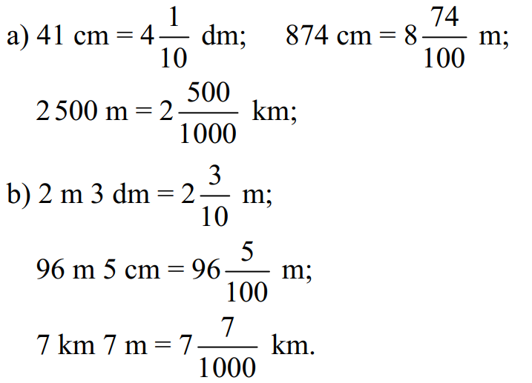  HS giải thích cách làm. Ví dụ:  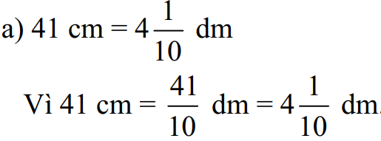
Bài 5:  – Tìm hiểu bài.  - Yêu cầu của bài là gì?  - Tìm thế nào?  -GV lưu ý HS:  - l = 1 000 ml; 1 kg = 1 000 g  -Khi sửa bài, GV có thể treo (hoặc trình chiếu) từng hình lên cho HS quan sát và viết đáp án vào bảng con rồi giơ lên, gọi vài HS nói câu trả lời (khuyến khích HS trình bày cách làm). | Viết hỗn số có chứa phân số thập phân. Xem hình vẽ, có thể kết hợp chuyển đổi đơn vị đo.  – HS làm bài theo nhóm đôi.  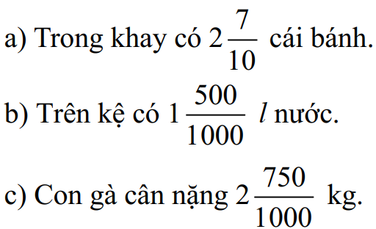  – HS nói cách thực hiện.  Ví dụ:  a) Có 3 cái bánh, mỗi cái bánh chia thành 10 phần bằng nhau, đã ăn hết 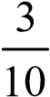 cái bánh.  Trong khay còn lại 2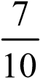 cái bánh.
IV. ĐIỀU CHỈNH SAU BÀI DẠY (nếu có)
…………………………………………………………………………………………
…………………………………………………………………………………………

